Посвящение
в гимназисты

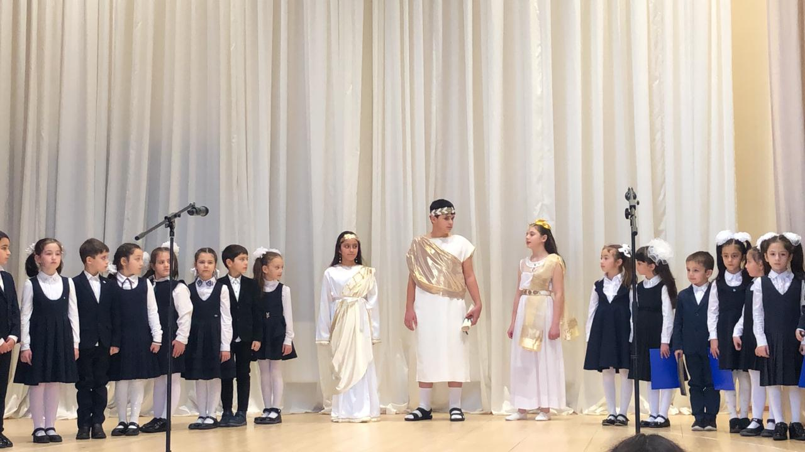
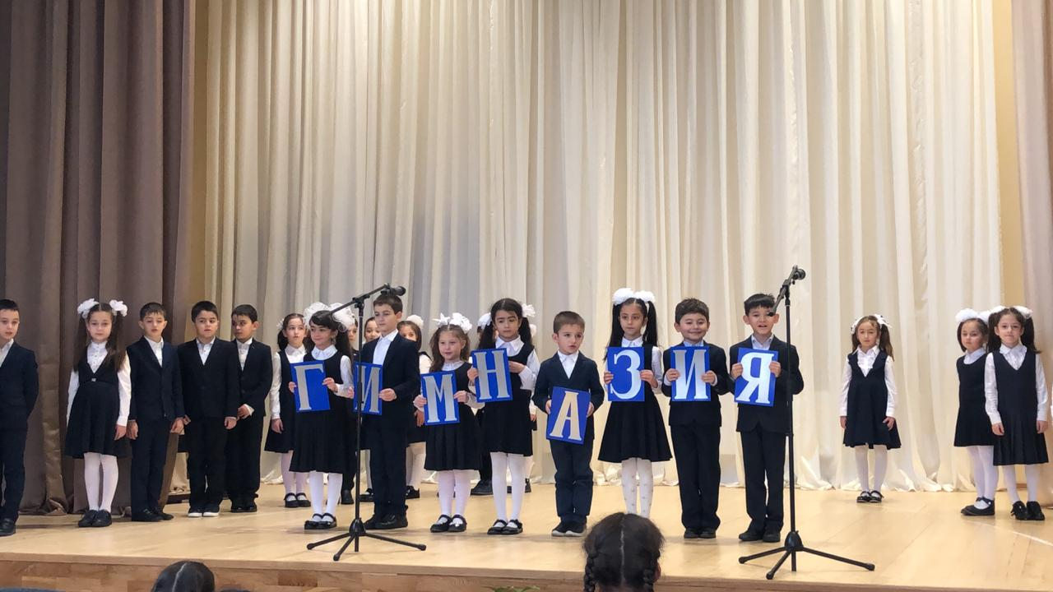

Методическая разработка
воспитателя 1 «А» класса
ГБОУ « Центр образования «Эрудит»
Тотиевой Ольги Асланбековны

Владикавказ 2020

Цели мероприятия:
1.Адаптация первоклассников к школе.
2.Формирование дружного, сплочённого классного коллектива.
3. Повышение мотивации обучения.
4. Привитие навыков культурного поведения в школе.
5. Выявление творческих и артистических способностей детей.
Задачи:
1.Содействие развитию познавательных интересов в познании культурно-исторических ценностей.
2. Развитие творческой активности.
3.Введение первоклассников в коллектив учащихся гимназии.

Звучат фанфары.
Ведущий 1:
Прежде, чем праздник нам начать,
Мудрейший Совет гимназии
Прошу сюда позвать.
Ведущий 2:
Совет Ученых Дам
Мы приглашаем в зал!
Ведущий 1:
Здравствуйте, дорогие друзья!
Ведущий 2:
Мы очень рады видеть вас сегодня в этом праздничном зале,
Таких красивых и нарядных.
Ведущий 1:
«Бегут, меняя наши лета,
Меняя все, меняя нас», -
Все это сказано поэтом
В далекий и счастливый час.
С тех пор, обыденных и разных
Проходит дней тех череда.
Сегодня в нашей школе праздник!
Ведущий 2:
По традиции в этот день мы принимаем учеников 1 класса в ряды гимназистов.
Ведущий 1:
А кто же они, эти гимназисты?
Ведущий 2.
Это те, кто ценит силу знаний.
Ведущий 1.
Те, кто не боится бросить вызов лени.
Ведущий 2.
Те, кто выступает на предметных олимпиадах и участвует в работе научного общества учащихся.
Ведущий 1.
Те, для кого самое важное – это честь школы.
Ведущий 2.
Гимназисты – это ученики, которым не безразлична судьба страны.
Ведущий 1.
Сегодня ваш праздник, гимназисты!

Ведущий 2.
«Гимназия»! Как много в этом слове букв?!

Ведущий 1.
Но гораздо больше смысла в этом понятии – «гимназия».
Итак, расшифруем?

(Вперед выходят ученики с буквами, образуя слово
«гимназия». Выход каждой буквы сопровождается
позывными).

Ученик 1.
Мы горды тем, что учимся в такой замечательной школе.

Ученик 2.
Школа богата своей историей.

Ученик 3.
«М» - это молодежь, это малыши, которые сегодня станут гимназистами.

Ученик 4.
Что означает буква «Н»? Это науки. «Науки юношей питают…»
В нашей гимназии огромное внимание уделяется учебе!

Ведущий 1.
В нашей родной гимназии много традиций. Мы горды тем, что у нас есть свой гимн.
Он звучит на всех торжествах и праздниках. И, конечно же, прозвучит и сегодня!

Звучит Гимн «Эрудита» в исполнении первоклассников.
Ученик 5.
Буква «А» обозначает активный отдых !

Ученик 6.
«З»- звук настолько звонок !Конечно же , «З» - это звонок.
Первый звонок и последний звонок – это целая школьная жизнь,
незабываемая, чудесная!

(Выходят ученики с буквами «И» и «Я».)

Ведущий 1.
Что обозначают эти буквы? Что такого есть в нашей гимназии?

Ученик 7.
-Я!

Ученик 8.
-И я!

Ученик 7.
-И я!

Ученик 7 и 8 хором.
Все мы гимназистов дружная семья!

Ведущий 1.
Россию, гимназист, в душе храни,
Люби ее до самозабвенья.
Пока ты мал,
Но верь, наступят дни,
Когда поймешь свое предназначенье.
Как Ломоносов ты ее воспой,
Встань грудью за нее,
Как Александр Невский ,
Как Петр, ее возвысь и перестрой,
Гагариным взлети в простор вселенский.
Пока ты мал,
Они из глубин веков
Уже горды тобой и верят свято,
Что сбудется предначертанье слов:
«Россия – матушка талантами богата!»

Ведущий 1.
И ради такого торжества к нам с Олимпа спустились древние греческие боги…

(Звучит греческая музыка. Выходят «боги»).
Зевс:
О, музы милые, скажите,
Откуда столько дев и юношей прекрасных,
Кто их собрал, по случаю какому?
Если знаешь - скажи об этом мне, богиня Гелия!
Гелия:
Скажу, великий Зевс!
Сегодня - день посвященья в гимназисты в славной школе этой!
И собрались они, чтобы начать дорогу по новым ступеням знаний -
Все вверх и вверх и ни ступеньки вниз.
Зевс:
Давайте познакомимся с теми, кто сейчас готовится стать гимназистами.

(Звучит песня «Учиться надо весело»
в исполнении первоклассников.)
В дорогу, девчонки, в дорогу, мальчишки,
По лесенке знаний шагайте смелей.
Чудесные встречи и добрые книжки
Ступеньками будут на ней.
Припев:
И песенка, и песенка в пути нам пригодится,
Учиться надо весело, учиться надо весело,
Учиться будем весело, чтоб хорошо учиться.
По лесенке нашей вы сможете скоро
Достичь недоступной морской глубины,
Спуститься под землю, взобраться на горы
И даже дойти до Луны.
Припев тот же.
Крутые ступеньки на лесенке будут,
Но выверен точно заветный маршрут,
Чтоб вас подружить с удивительным чудом,
Которое "знаньем" зовут.
Припев тот же.
Зевс:
Вот затем и я спустился из заоблачной дали,
Чтобы с музами своими посмотреть на вас вблизи,
Посмотреть, что вы серьезно начать готовы этот год,
Пожелать вам всем удачи, поменьше трудностей, забот.
Гелия:
О, Зевс Великий!
В учебе забот и трудностей не избежать никак,
Но выстоит лишь тот, кто крепкой дружбой связан!
Богиня:
О, громовержец Зевс!
Ты видишь, как дружны ребята?
Сквозь трудности достигнут светоч знаний
в гимназии своей!
Зевс:
Так в чем отличие гимназии от школы?
Гелия:
Все дело в мыслях.
Мысль - начало всех начал.
И мыслью можно управлять.
Над ней работать, совершенствуя ее.
За этим и пришли сюда вот эти отроки, о, Зевс!
Зевс:
Ну, так чему же здесь их будут обучать?
Богиня:
Всего не перечесть.
О, сколько же открытий чудных,
В гимназии им сделать предстоит!
Гелия:
Они предметов множество изучат,
И языками смогут овладеть,
По математике все знания получат,
И информатику сумеют одолеть!

Зевс.
Чтоб в храме том вершить дела, энергия директору нужна,
Чтоб все успеть, и все сказать, и похвалить, и отругать,
Стройматериалы чтоб достать, чтоб договоры заключать.

Гелия.
Все перечислил ты, и нам ясна картина.

Богиня.
Такая есть одна…

Гелия.
Мы приглашаем на сцену человека, который отдает все свои силы, ум, энергию и любовь своей работе.

Богиня:
Мы с волнением и гордостью приглашаем на сцену директора гимназии – Фидарову Эмму Харитоновну.

(Выступление директора).

Гелия:
Мы предоставляем слово нашему Совету мудрейших.
На сцену приглашается заместитель директора по учебно –воспитательной работе - Икаева Елена Лазаревна.

(Выступление завуча школы).
Зевс:
Теперь бы хотел я главное сказать:
Наставницу должны мы для юных душ избрать.
Чтоб не было в классе раздоров,
Пустых обид и агрессивных споров,
Чтоб все могли здесь мирно, дружно жить,
Тот человек и мудрым, и справедливым должен быть.
Богиня:
Такая на примете у нас есть!
Зевс:
Да где же она? Ее не вижу я.
Гелия:
А ты взгляни сюда, поближе.
Зевс:
Но кто она?
Богиня:
Классный руководитель 1 «А» класса – _Гаджинова Светлана Уруспиевна.
(Выступление классного руководителя)
Зевс:
А теперь хочу увидеть гимназистов ваших я.
Пусть они себя покажут.
Мы теперь одна семья.
Ученики 1«А» читают стихи.

Посмотрите на меня:
Вот какой счастливый я!
В первый класс уже хожу
И с ребятами дружу!

Школа – самый лучший друг,
Второй наш дом родной.
Здесь постигаем курс наук
Мы дружною семьей!

Сколько в школе мы узнаем,
Сколько книжек прочитаем.
Нам по этому пути
Много лет еще идти!

Здесь рисуют и поют,
Здесь считают и читают,
В ней и дроби вычисляют-
Можно многое узнать,
Если только не зевать!

Впереди у нас работа,
Впереди задач решение!
Будут новые заботы,
Будут новые сомненья,
Будем к знаниям стремиться,
И стараться и трудиться!

Труд у нас на первом месте,
А потом уж игры песни.
Трудимся мы и поём,
Очень весело живём.

Обещаем мы учиться
На «4» и на «5».
Дисциплину и порядок
Никогда не нарушать !

Совсем недавно мы стали учениками,
Но уже знаем заповеди первоклассника:

- Иди в школу с хорошим настроением.

- Дорогу переходи внимательно, не торопясь.
- Уважай старших ,заботься о младших.
- Будь вежлив. Вежливость – это умение вести себя так, чтобы другим было приятно с тобой.
- Старшим и больным уступай место в общественном транспорте и других местах.
- Будь всегда приветлив:
-при встрече здоровайся;
-за помощь и заботу благодари;
-уходя , не забудь попрощаться.
-Будь добр к людям, и добро вернется к тебе!
Зевс:
Ну что ж, все испытанья
Вы прошли достойно.
Быть гимназистами вам доверяю.
И от души благословляю
На радостный и напряженный труд!
Вы остроумны, любознательны, смелы,
Ваш разум полон замечательных идей.
И вы прославите гимназию свою,
Как Пушкин в творчестве восславил свой Лицей.
Гелия:
О, Всемогущий Зевс!
Пусть отроки клянутся
Славу гимназии родной приумножать!
Зевс:
Гимназисты, подтянитесь!
Все смотрите на меня.
Повторять готовы будьте
Клятвы вечные слова!
(Все гимназисты встают).
Клянемся быть честными и справедливыми,
Друг другу всегда и во всем помогать!
Клянемся! (хором отвечают первоклассники).
Клянемся упорными быть и стараться
Заветную цель лишь умом добивать!
Клянемся!
Клянемся трудиться на благо России,
Осваивать знания, дух закалять!
Клянемся!
Клянемся всегда и во всем непременно
Честь гимназиста свою не терять!
Клянемся! Клянемся! Клянемся!
Зевс:
Итак, настал самый торжественный момент.
Четвероклассники, повяжите галстуки гимназистам!

(Повязывание галстуков на фоне музыки).
Зевс:
Да здравствуют прекрасные традиции,
Которые мы будем продолжать:
Гелия:
Дерзать, творить, изобретать, учиться,
Стихи писать, где нужно – рисковать!
Богиня:
Да здравствует культурное наследие,
Связь поколений, что дает нам силы!
Зевс:
Да здравствуют учителя гимназии –
Они сердца детей наукам всем открыли!
Зевс:
Теперь вы гимназисты,
И вам подарок сделать я хочу:
Дарю огонь вам знания и дружбы,
Живите же всегда плечом к плечу!
Пройдя меж этих двух пылающих свечей, вы все школьные годы будете ощущать стремление к знаниям, радость побед и открытий!
В добрый путь!
2 богини вносят украшенную цветами арку, около нее с двух сторон
становятся богини с большими горящими свечами.
Гимназисты выходят через арку под музыку.

